Pracovní list č. 2: Naše město ve hře Ekopolis
Jméno: ……………………………. | Doporučená verze (8.–9. ročník)
Datum: ……………………………. | Třída:

Máte za sebou odehrání deskové hry Ekopolis. Doufáme, že se vám hra líbila a chcete si ji brzo zopakovat. Na závěr si ale potřebujeme projít jednotlivé části hry.
Kde bydlím a kde chci bydlet
Důkladně poslouchej pokyny učitele:
Ke své stavbě napiš svůj postřeh, fakta, lépe poté zformuluješ svůj názor a na nic nezapomeneš. Všimni si jednotlivých okruhů v závorkách, pomohou ti nalézt vhodné argumenty. Až budeš svůj názor prezentovat před třídou, dopiš si informace k ostatním stavbám.
Vyber odpověď ano/ne a v jedné krátké větě odpověz na otázku „Proč?“

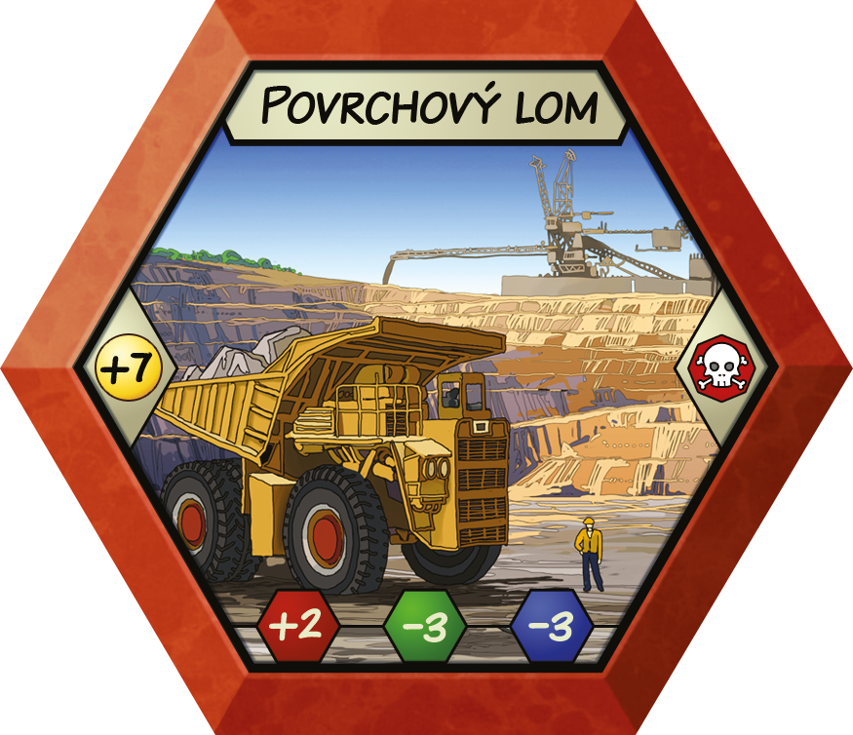
ČERVENÁ STAVBA:
Chceš bydlet v blízkosti chemičky nebo povrchového lomu? ANO NE
(nezapomeň: jakým způsobem ovlivňuje své okolí, zaměstnanost, ekonomické aspekty)

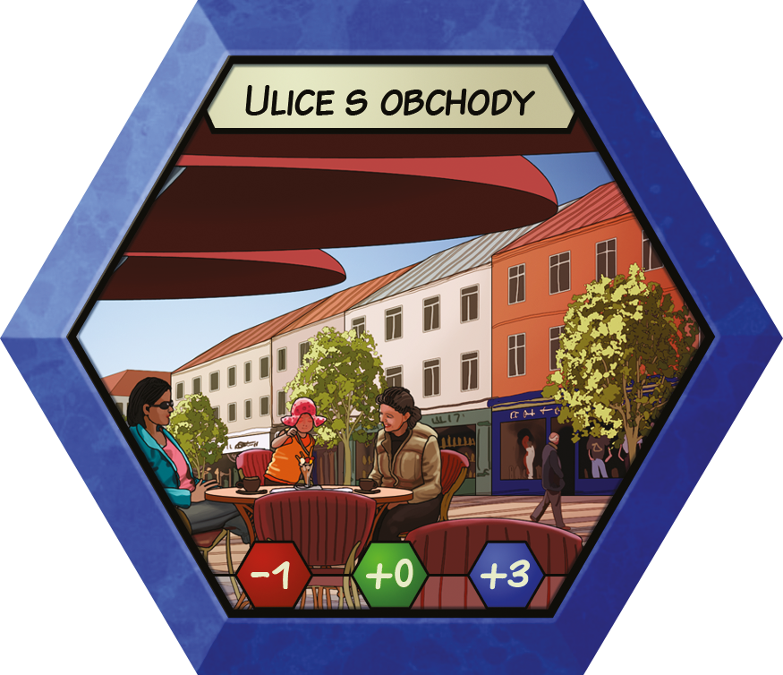
MODRÁ STAVBA:
Chceš bydlet nedaleko ulice s obchody? ANO NE
(nezapomeň: zaměstnanost, ekonomické aspekty, dostupnost, nevýhody bydlení v blízkosti obchodů, jaké další podniky mohou být poblíž)

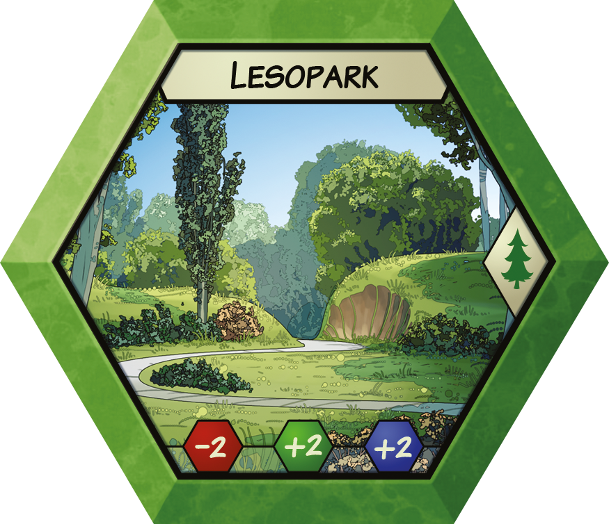
ZELENÁ STAVBA:
Chceš bydlet poblíž lesoparku? ANO NE
(nezapomeň: jakým způsobem ovlivňuje své okolí, zaměstnanost, využití a praktičnost)

Ideální město
Na plánu se ti podařilo vybudovat město a nyní se můžeš zamyslet, jak by mělo vypadat město, ve kterém bys chtěl/a bydlet. Zapoj veškerou svou představivost.
V seznamu zelených, modrých a červených staveb zakroužkuj celkem 15 staveb, které bys chtěl/a mít ve svém městě. Nezapomeň na všechny okruhy, které jsou nutné pro život, ale ani na TUR (trvale udržitelný rozvoj).
Které z vybraných staveb tobě ve tvé obci nebo okolí chybějí? Napiš maximálně dvě nejvýznamnější:

Červené stavby | Zelené stavby | Modré stavby
jaderná elektrárna | městský park | panelové sídliště
povrchový důl | rybník | pasivní domy
logistický velkosklad | dendrologická zahrada | satelitní městečko
letiště | lesopark | činžovní domy
cementárna | vinice | multifunkční dům
uhelná elektrárna | sad | rodinné domy
pivovar | inline park | dům pro seniory
intenzivní velkochov | hřebčín s výběhem | ulice s obchody
autobusový terminál | obora | škola
automobilka | přírodní dětské hřiště | poliklinika
jatka | ekofarma | tržiště
chemička | přírodní koupaliště s pláží | sportovní areál
ocelárna |  | divadlo
pila |  | kostel
plynová elektrárna
výroba elektroniky

Nyní všechny zmíněné stavby vypište na tabuli a zvolte dvě stavby, které v obci chybějí a které jako třída postrádáte.
Třída zvolila:

A otázka na zamyšlení na závěr: můžeš nějakým způsobem ty sám/sama ovlivnit život a výstavbu některých staveb ve své obci?

